QUY TRÌNH THỰC HIỆN TỔNG KẾT CUỐI HỌC KỲ II

I.Tổng kết (Phần mềm Quản lý học sinh/Mục 4. Tổng kết )

1. Tính điểm tổng kết (Mục 4.1)
Mô tả: Cuối kỳ sau khi nhà trường thực hiện nhập đầy đủ điểm của tất cả các môn, các lớp thì sẽ thực hiện tiếp chức năng này để tính toán điểm tổng kết cuối kỳ, cuối năm đồng thời xếp loại danh hiệu trong kỳ học hay năm học cho học sinh.
Yêu cầu: Trước khi tính điểm tổng kết cuối kỳ hoặc cuối năm, quản trị viên cần khóa sổ điểm tại phần mềm Quản trị hệ thống mục 4. Công cụ/4.4 Khóa mở sổ điểm nhằm tránh việc các giáo viên sửa xóa điểm sau khi đã xuất báo cáo.
Các bước thực hiện:
Bước 1: Kích vào danh mục: 4. Tổng kết học kỳ \4.1 Tính điểm tổng kết.
Bước 2: Kích chọn lớp cần tính điểm hoặc tích ô vuông trên cùng để chọn tất cả các lớp.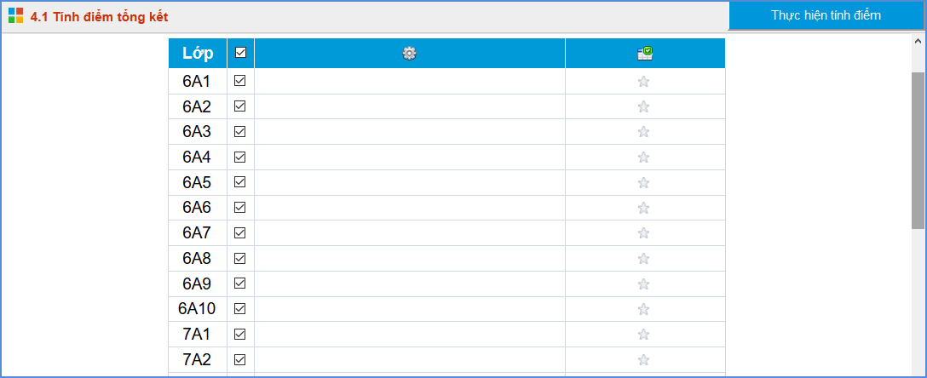
Bước 3: Kích nút Thực hiện tính điểm để hoàn tất phần tính điểm.

Ghi chú:
- Chức năng này chỉ sử dụng sau khi đã nhập đầy đủ điểm các môn, hạnh kiểm của các học sinh.
- Nút “Thực hiện tính điểm” sẽ tính toán điểm trung bình của từng môn học trong học kỳ, năm học, điểm trung bình các môn của cả học kỳ, năm học và xếp loại học lực của từng học sinh.

2. Xem điểm tổng kết (Mục 4.2)
Mô tả: Chức năng này cho phép xem điểm tổng kết của tất cả các môn học, kết xuất và in báo cáo.
Các bước thực hiện:
Bước 1: Kích vào danh mục: 4. Tổng kết học kỳ \4.2 Xem điểm tổng kết.
Bước 2: Chọn Lớp và Học kỳ cần xem tổng kết.
Bước 3: Kích nút Xem và in báo cáo để hiển thị và in báo cáo.
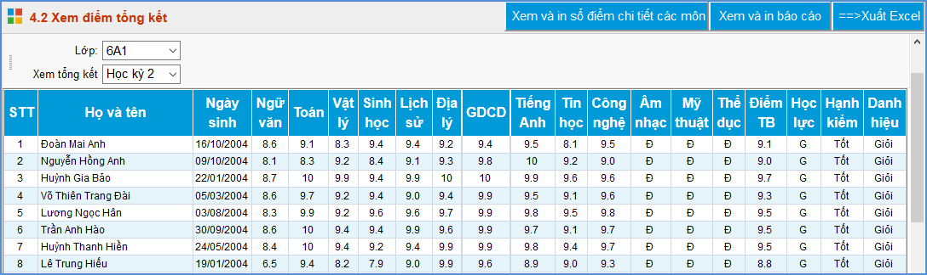
Ghi chú: Trong trường hợp nhà trường muốn in sổ điểm tất cả các môn của một lớp thì kích vào nút Xem và in sổ điểm chi tiết các môn.

3.Xét lên lớp, lưu ban (Mục 4.3)
Mô tả: Chức năng này xét duyệt học sinh lên lớp, thi lại hay lưu ban trong năm học.
Hệ thống hỗ trợ 3 cách chuyển lớp:
Cách 1: Chuyển toàn bộ học sinh trong lớp hiện tại lên lớp tương ứng của học năm mới.
Cách 2: Trộn lớp cho 1 vài học sinh hoặc tất cả học sinh trong lớp tại năm học mới theo sự sắp xếp của nhà trường.
Cách 3: Trộn lớp cho học sinh tại năm học mới theo tiêu chí phân bố đều học sinh Nam Nữ theo học lực Giỏi, Khá, Trung Bình, cho các lớp trong 1 khối hoặc cho các lớp được tích chọn trộn lớp
Nhà trường có thể lựa chọn 1 trong 3 cách trên.
Cách 1: Chuyển toàn bộ học sinh trong lớp hiện tại lên lớp tương ứng của học năm mới.
Các bước thực hiện:
Bước 1: Kích vào danh mục: 4. Tổng kết học kỳ \4.3 Xét lên lớp, lưu ban.
Bước 2: Trên màn hình hiển thị, kích hình ảnh Bước 1: Tạo danh sách năm tới để phần mềm tự động sao chép lớp và môn học của năm trước sang năm học sau.
Bước 3: Kích hình ảnh Bước 2.Thiết lập chuyển lớp để thực hiện chuyển lớp cho học sinh. Tại bước này, Quản trị viên nhà trường lưu ý chọn lớp học hiện tại tương ứng với lớp học chuyển lên. Ví dụ lớp học hiện tại là 6A thì lớp học chuyển lên phải là 7A, lớp lưu ban là 6A.
Nếu Cột lớp học chuyển lên thiếu lớp nào thì thầy cô chọn lại năm học mới và thêm mới tên lớp còn thiếu (trong mục 1.Khai báo/ 1.4 Khai báo lớp học)
Bước 4: Sau khi hoàn thiện thiết lập chuyển lớp, kích hình ảnh Bước 3. Thực hiện xét học sinh để hoàn tất công việc xét duyệt học sinh lên lớp, thi lại hay lưu ban.
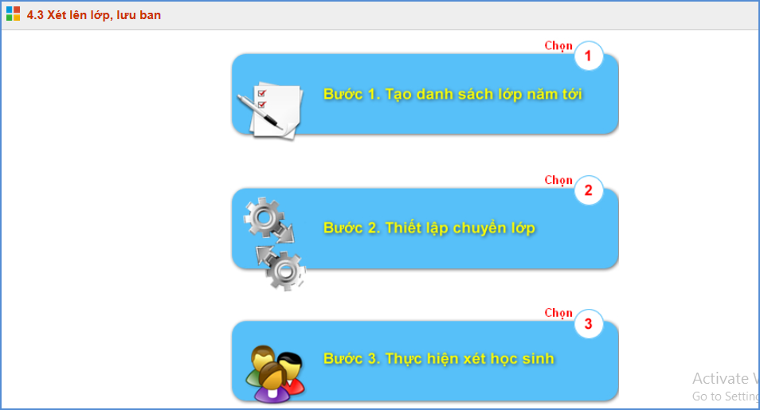
Cách 2: Trộn lớp cho 1 vài học sinh hoặc tất cả học sinh trong lớp tại năm học mới theo sự sắp xếp của nhà trường.
Các bước thực hiện:
Tương tự như cách 1, chỉ khác tại bước 2 thiết lập chuyển lớp.
- Tại cột lớp học hiện tại, kích dòng chi tiết để hiển thị danh sách các học sinh trong lớp hiện tại.
- Tại cột lớp chuyển lên, kích chọn lớp tương ứng cho học sinh cần chuyển.
- Những học sinh không được chọn sẽ vào lớp chuyển lên mặc định.
Ví dụ: Trong lớp 6/1 có 4 học sinh được chuyển lớp trong năm học mới gồm Phùng Thị Trúc Anh lên 7/2, Võ Nguyễn Kim Châu lên 7/3, Nguyễn Thị Thùy Dương lên 7/3 Nguyễn Quang Đại lên 7/3. Còn các học sinh khác không được chọn sẽ lên lớp mặc định là 7/1
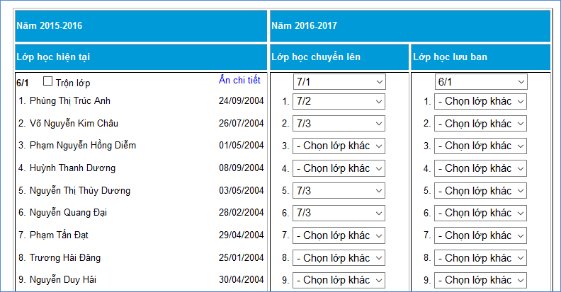
- Thực hiện xong 1 lớp, thầy cô kích dòng ẩn chi tiết và thực hiện tương tự cho các lớp tiếp theo.
Cách 3: Trộn lớp cho học sinh tại năm học mới theo tiêu chí phân bố đều học sinh Nam Nữ theo học lực Giỏi, Khá, Trung Bình, cho các lớp trong 1 khối hoặc cho các lớp được tích chọn trộn lớp.
Các bước thực hiện:
Tương tự như cách 1, chỉ khác tại bước 2 thiết lập chuyển lớp.
- Kích các lớp cần trộn, nều cần trộn lớp nào thì tích vào ô vuông bên cạnh lớp đó.
- Các lớp không được trộn thì cột lớp chuyển lên để mặc định.
Ví dụ: Giả sử khối 6 có 3 lớp 6/1, 6/2, 6/3 cần trộn, với các thông tin về giới tính và học lực. Sau khi 3 lớp được trộn thì hệ thống sẽ phân bố đều học sinh nam nữ theo học lực Giỏi, Khá, Trung Bình vào 3 lớp 7/1, 7/2, 7/3 trên năm học mới.
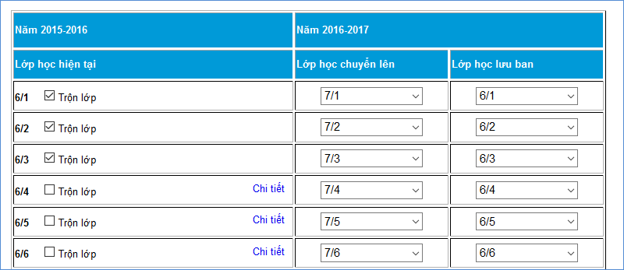

Ghi chú:
- Chức năng này sử dụng để xét lên lớp sau khi tổng kết học kỳ II lần 1 (Chưa có điểm học lại đối với học sinh phải tổ chức học lại, rèn luyện sau hè).

4. Quy trình nhập điểm thi lại và xét lên lớp sau thi lại (Mục 4.4 và 4.5, 4.6, 4.7)
Mô tả: Chức năng này giúp nhà trường thực hiện một số công việc cuối năm như: Nhập điểm thi lại, tính điểm sau thi lại và xét lên lớp lưu ban cho những học sinh thi lại.
Các bước thực hiện:
Bước 1: Nhập điểm thi lại (Trong danh mục 4.4 và 4.5 )
- Kích chọn mục: 4.Tổng kết\4.4 Nhập điểm thi lại (hoặc 4.5 Nhập hạnh kiểm sau rèn luyện).
- Trên màn hình hiển thị chọn Lớp và Môn học thi lại. Kích Lưu dữ liệu.
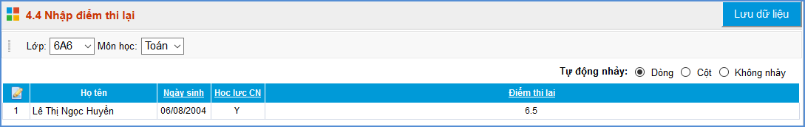
Bước 2: Tính điểm tổng kết sau thi lại (Trong mục 4.6 Tính điểm tổng kết sau thi lại, rèn luyện lại hạnh kiểm). Cách thực hiện: Tương tự như cách tính tổng kết trong mục 4.1 .
Bước 3: Xét lên lớp sau thi lại (Trong mục 4.7 Xét lên lớp sau khi thi lại, rèn luyện lại hạnh kiểm).
Cách thực hiện: Tương tự như xét lên lớp lưu ban trong mục 4.3.

4.5 Xét lên lớp không điều kiện (Mục 4.8)
Mô tả: Thao tác tại mục này chỉ thực hiện khi nhà trường muốn đẩy dữ liệu học sinh từ năm học hiện tại lên năm học mới dành cho những học sinh không có điểm tổng kết.
Cách thực hiện: Tương tự như xét lên lớp lưu ban trong mục 4.3.

